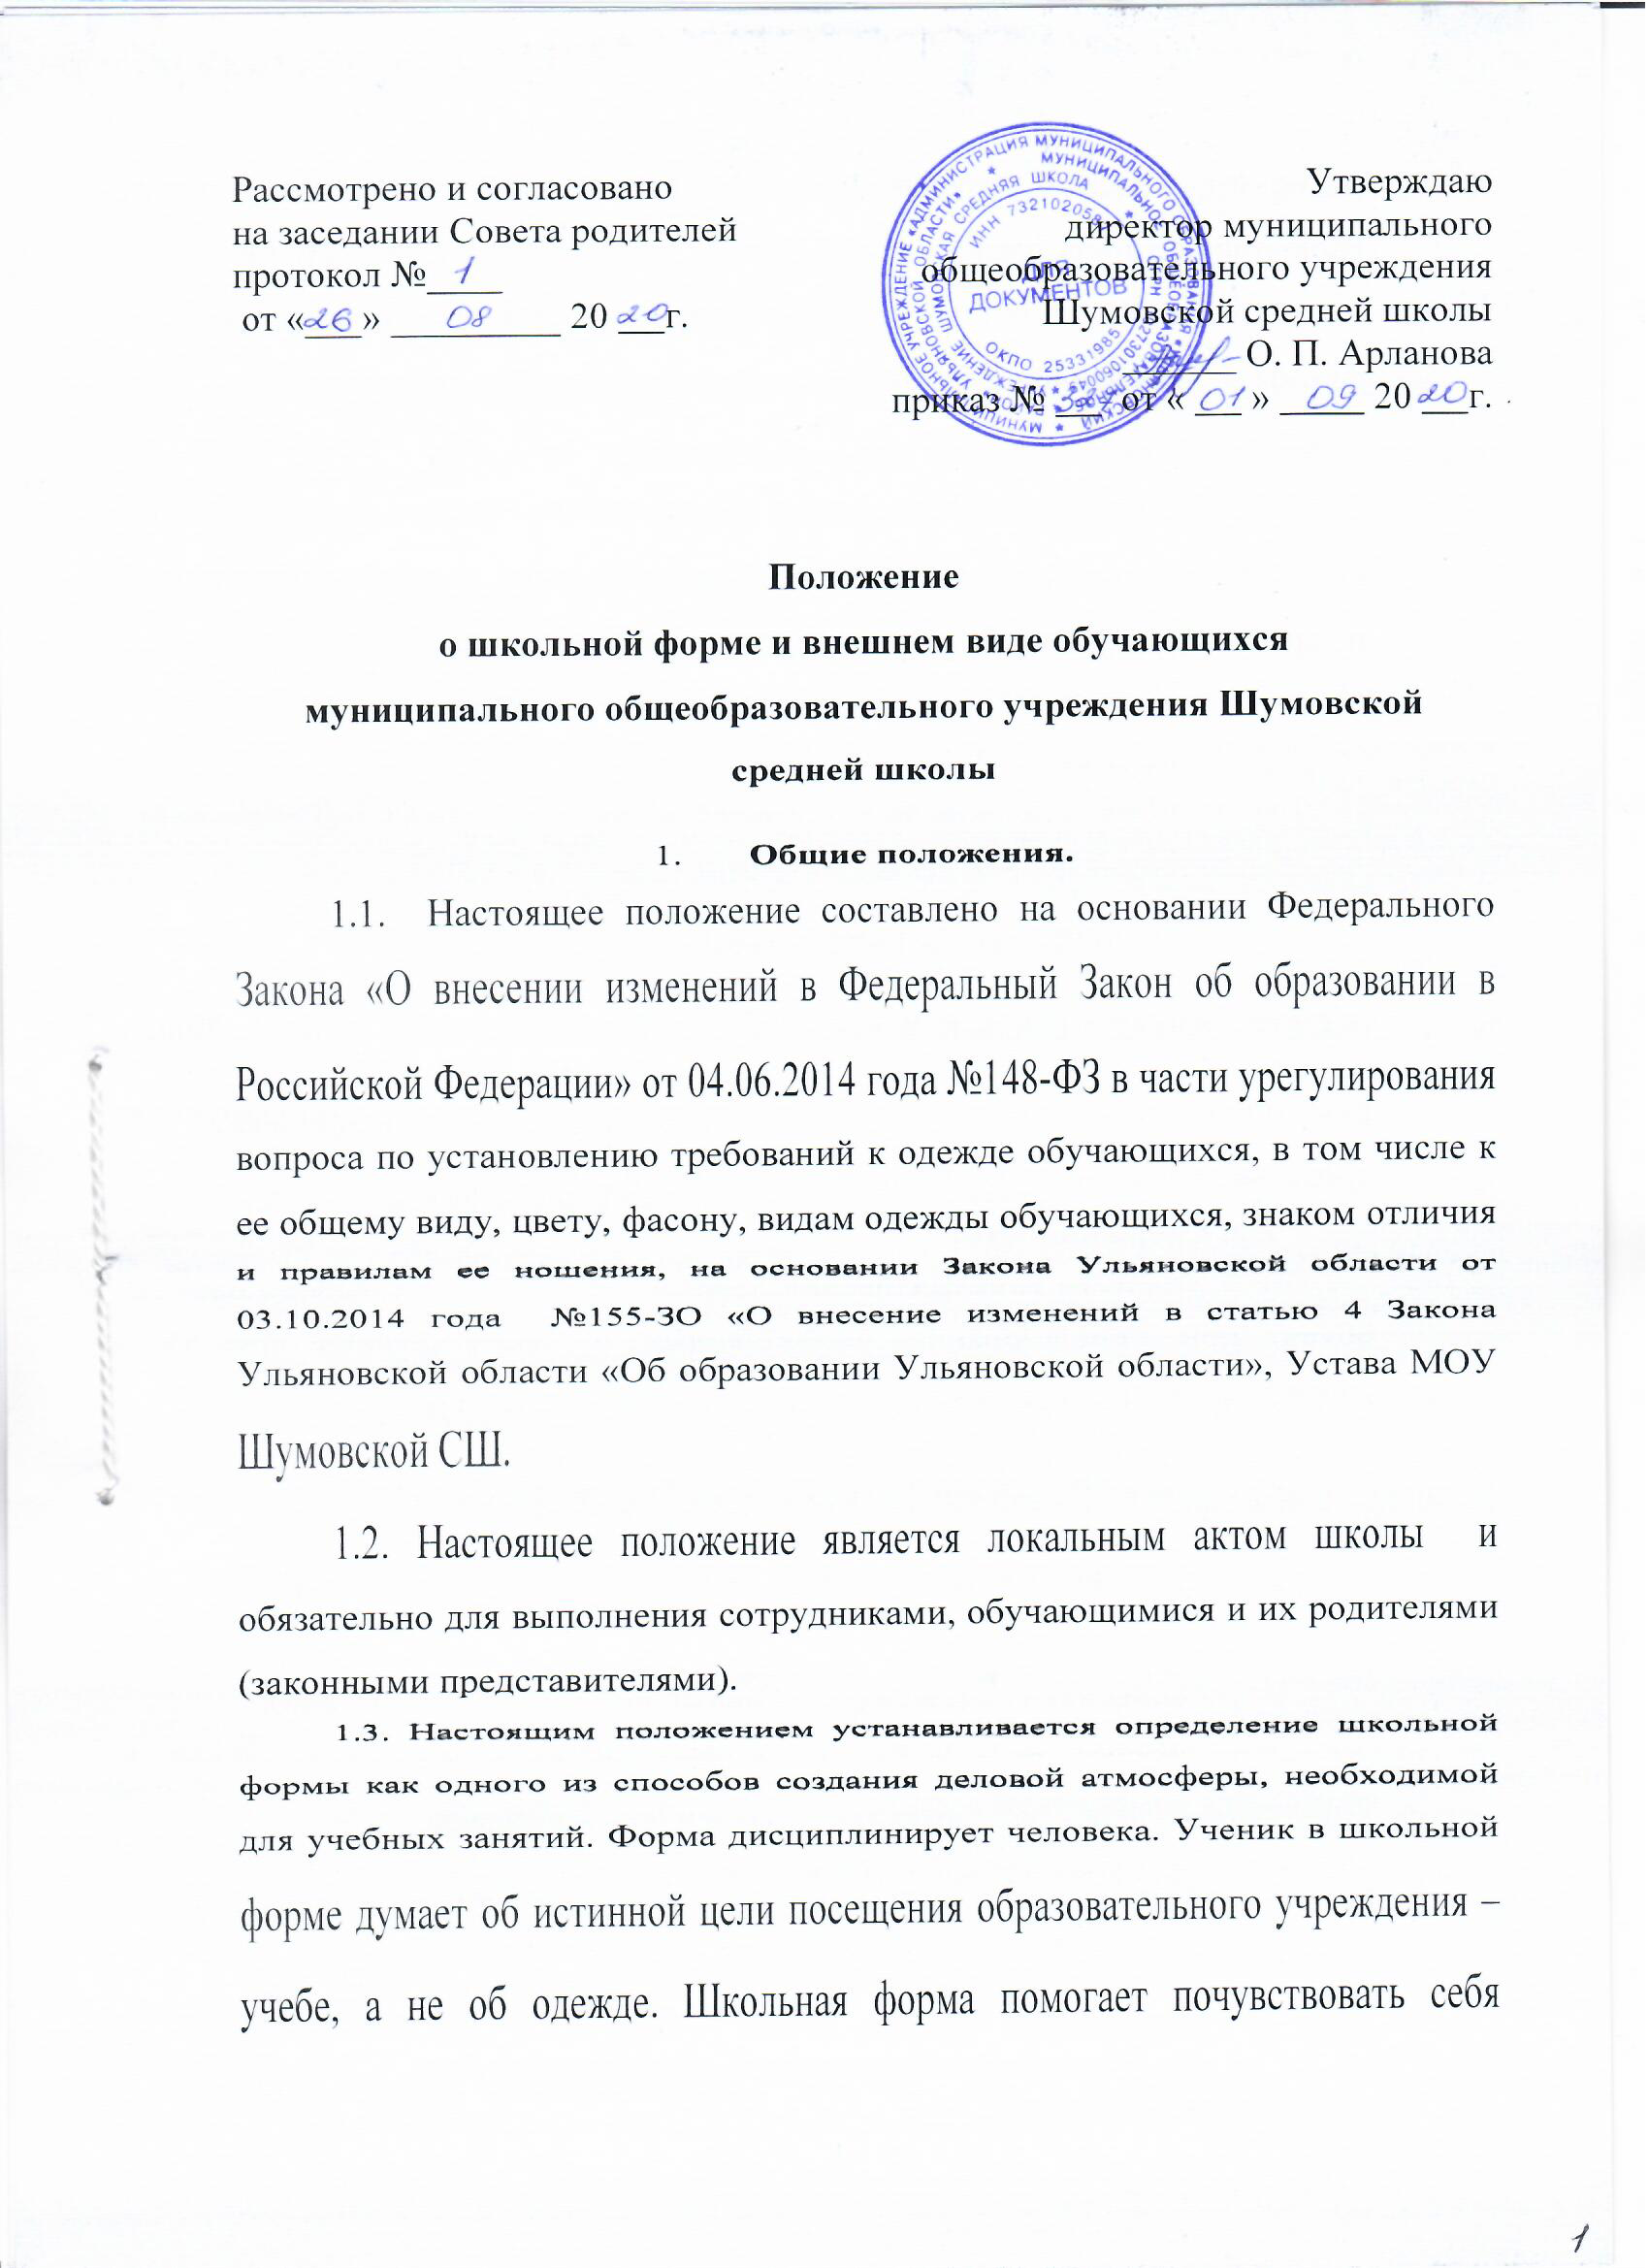

учеником и членом определенного коллектива, дает возможность ощутить свою причастность именно к этой Школе.
1.4. Настоящим положением устанавливаются определения школьной формы и устанавливается порядок ее ношения для обучающихся 1 – 11 классов.
1.5. Контроль за соблюдением обучающимися формы одежды обязаны осуществлять все сотрудники школы, относящиеся к административному, педагогическому и учебно – вспомогательному персоналу.
2. Общие принципы создания внешнего вида.
2.1. Аккуратность и опрятность:
- одежда должна быть обязательно чистой, свежей, выглаженной;
- обувь должна быть чистой;
- внешний вид должен соответствовать общепринятым в обществе нормам делового стиля и исключать вызывающие детали: волосы, лицо и руки должны быть чистыми и ухоженными, используемые дезодорирующие средства должны иметь легкий и нейтральный запах.
2.2. Сдержанность:
- одно из главных правил делового человека при выборе одежды, обуви, при использовании парфюмерных и косметических средств – сдержанность и умеренность;
- основной стандарт одежды для всех – деловой стиль.
2.3. К деловому стилю одежды не относятся следующие варианты:
2.3.1. одежды и обуви:
- спортивная одежда (спортивный костюм или его детали);
- одежда для активного отдыха (шорты, толстовки, майки и футболки с символикой и т.п.);
- пляжная одежда и обувь;
- одежда бельевого стиля;
- прозрачные платья, юбки и блузки, в том числе одежда с прозрачными вставками;
- декольтированные платья и блузки (открыт вырез груди, заметно нижнее белье и т.п.);
- вечерние туалеты;
- платья, майки и блузки без рукавов (без пиджака или жакета);
- слишком короткие блузки, открывающие часть живота или спины;
- одежда из кожи (кожзаменителя), плащевой ткани;
- сильно облегающие (обтягивающие) фигуру брюки, платья, юбки;
- спортивная обувь (в том числе для экстремальных видов спорта и развлечений);
- обувь в стиле "кантри” (казаки);
- массивная обувь на высокой платформе;
- вечерние туфли (с бантами, перьями, крупными стразами, яркой вышивкой, из блестящих тканей и т.п.);
- туфли на чрезмерно высоком каблуке;
- религиозная одежда;
- одежда с религиозными атрибутами (в том числе атрибутами одежды, закрывающими лицо учащегося) и (или) религиозной символикой.
2.3.2. Волос:
- экстравагантные стрижки и прически, окрашивание волос в яркие, неестественные оттенки.
2.3.3. Маникюра и макияжа:
- декоративный маникюр с дизайном в ярких тонах (рисунки, стразы);
- вечерние варианты макияжа с использованием ярких, насыщенных цветов.
2.3.4. украшений:
- массивные серьги, броши, кулоны, кольца;
- пирсинг;
- аксессуары с символикой асоциальных неформальных молодежных объединений, а также пропагандирующие психоактивные вещества и противоправное поведение.
3. Требования к школьной форме.
3.1. Стиль одежды – деловой, классический.
3.2. Школьная форма подразделяется на парадную, повседневную и спортивную:
3.2.1. Повседневная одежда обучающихся включает:
а) для мальчиков и юношей – брюки классического кроя, пиджак или жилет черного, темно – синего или темно – серого цвета; сорочку пастельных тонов, выполненную в сочетающейся с иной одеждой цветовой гамме; аксессуары (галстук, поясной ремень или подтяжки);
б) для девочек и девушек – брюки классического кроя, жакет, жилет, юбку или сарафан черного, темно-синего или темно-серого цвета; непрозрачную блузку 9длиной ниже талии) пастельных тонов, выполненную в сочетающейся с иной одеждой цветовой гамме, которая может быть дополнена галстуком.
3.2.2. Парадная одежда обучающихся включает:
а) для мальчиком и юношей – повседневную одежду, дополненная сорочкой белого цвета;
б) для девочек и девушек – повседневная одежда, дополненная непрозрачной блузкой белого цвета и (или) белым фартуком.
3.2.3. Спортивная одежда включает:
Футболку, спортивные трусы, спортивное трико (костюм), кроссовки. Форма должна соответствовать погоде и месту проведения физкультурных занятий. Для участия в массовых спортивных мероприятиях рекомендуется ношение головных уборов (кепи, бейсболки и пр.).
3.3. Одежда обучающихся должна соответствовать погоде и месту проведения учебных занятий, температурному режиму в помещениях школы.
3.4. Педагогический состав работников школы должен показывать пример своим воспитанникам, выдерживать деловой стиль в своей повседневной одежде.
3.5. Все учащиеся 1-11 классов должны иметь сменную обувь.
3.6. Сменная обувь должна быть чистой. Запрещается ношение домашних тапочек без задника. Сменную обувь обучающиеся могут уносить домой, либо оставлять в раздевалке на закрепленных на классом вешалках в сумке для сменной обуви.
4. Права и обязанности учащихся.
4.1. Обучающиеся имеют право выбирать школьную форму в соответствии с предложенными вариантами и обязаны в течение учебного года постоянно носить школьную форму.
4.2. Обучающиеся обязаны носить повседневную школьную форму ежедневно.
4.3. Содержать форму в чистоте, относится к ней бережно, помнить, что внешний вид ученика – это лицо школы.
4.4. Спортивная форма, в дни уроков физической культуры, приносится обучающимися с собой.
4.5. В дни проведения торжественных линеек, праздников школьники надевают парадную форму.
4.6. Обучающийся имеет право самостоятельно подбирать рубашки, блузки, аксессуары, к школьному костюму в повседневной жизни.
4.7. Без школьной формы обучающиеся на занятия не допускаются.
4.8. Допускается ношение в холодное время года джемперов, свитеров и пуловеров неярких цветов.
4.9. Классным коллективам рекомендуется выбрать единый стиль и одинаковую цветовую гамму.
4.10. Обучающиеся школы обязаны выполнять все пункты данного положения.

5. Обязанности родителей.
5.1. Приобрести обучающимся школьную форму, согласно условиям данного Положения до начала учебного года, и делать это по мере необходимости, вплоть до окончания обучающимися школы.
5.2. Контролировать внешний вид обучающихся перед выходом в школу в строгом соответствии с требованиями Положения.
5.3. Выполнять все пункты данного Положения.
6. Меры административного воздействия.
6.1.Данный локальный акт является приложением к Уставу школы и подлежит обязательному исполнению обучающимися и другими работниками школы.
6.2.Несоблюдение обучающимися данного Положения является нарушением Устава школы и Правил поведения для обучающихся в школе.
6.3. О случае явки обучающихся без школьной формы и нарушений данного положения родители должны быть поставлены в известность классным руководителем в течение учебного дня.
6.4. Нарушение данного Положения служит основанием для постановки на внутришкольный учет.

